"Strengthening the Character of Youth in Pacarejo Village, Semanu District, Gunung Kidul Regency through Al-Qur'an Recitation Training"

Syukri Fathudin Achmad Widodo¹, Achmad Dardiri², Marzuki³, Ahmad Muzakkil Anam⁴, Yayan Rubiyanto⁵, Hamdhan Djainudin⁶
^{1,2,3,4,5,6} Universitas Negeri Yogyakarta, Indonesia
syukri@uny.ac.id
ABSTRAK
Pengabdian kepada masyarakat menjadi salah satu bagian dari tri dharma perguruan tinggi yang wajib dilaksanakan oleh dosen, tidak terkecuali di lingkungan Universitas Negeri Yogyakarta. Pengabdian kepada Masyarakat ini merupakan aktivitas dosen yang dilaksanakan di luar kampus dengan berkolaborasi bersama masyarakat atau dunia kerja dalam rangka memaksimalkan potensi dosen yang bersangkutan sekaligus penyelesaian permasalahan atau pengoptimalan potensi yang ada di masyarakat. Pengabdian kepada Masyarakat yang diajukan ini menggunakan skim Mbangun Desa, yang menyasar pada pengembangan sumber daya manusia yang secara spesifik dalam rangka menguatkan karakter remaja. Pengabdian masyarakat ini mengambil judul Penguatan Karakter Remaja di Desa Pacarejo, Kec. Semanu Kab Gunung Kidul. Setelah terlaksananya program pengabdian kepada masyarakat ini diharapkan para remaja di desa Pacarejo, Semanu, Gunung Kidul ini dapat memiliki kemampuan baca al-Qur’an yang lebih baik lagi dan karakter yang kuat yang dimiliki para remaja.
Kata Kunci: Penguatan Karakter, Rema, Seni Baca Al-Qur’an

ABSTRACT
Community service is an integral part of the "Tri Dharma" of higher education that must be carried out by lecturers, including those at Universitas Negeri Yogyakarta. This activity involves lecturers engaging with communities or industry partners outside the campus, aiming to maximize their expertise while addressing problems or optimizing the potential within society. This particular community service proposal adopts the "Mbangun Desa" (Building Villages) scheme, targeting human resource development with a specific focus on strengthening the character of youth.
The program, titled "Strengthening the Character of Youth in Pacarejo Village, Semanu District, Gunung Kidul Regency Through this community service program, it is expected that youth in Pacarejo Village, Semanu, Gunung Kidul will improve their Qur'anic recitation skills and build strong character.
Keywords: Character Strengthening, Youth, Qur'anic Recitation Art

PENDAHULUAN
Pada era modern ini, tantangan dalam membangun karakter remaja semakin kompleks. Apalagi jika dilihat lebih seksama lagi, bahwa probelamatika pelajar dan remaja pada era globalisasi ini termasuk permasalahan yang dihadapi hampir semua masyarakat di dunia, baik masyarakat muslim maupun non-muslim. Hal ini dikarenakan para pelajar remaja dalam masa pertumbuhan fisik maupun mental, banyak mengalami gejolak dalam pikiran maupun jiwa mereka, yang sering menyebabkan mereka mengalami keguncangan dalam hidup dan mereka berusaha sekuat tenaga untuk melepaskan diri dari berbagai masalah tersebut. Sehingga memang di usia remaja perlu adanya pemahaman, pendalaman, serta ketaatan terhadap ajaran-ajaran agama yang dianggap masing-masing dari kenyataan sehari-hari sudah banyak anak remaja yang menunjukan bahwa sebagian besar anak-anak remaja yang melakukan kejahatan, penyimpangan, dan lain-lain. Yang di akibatkan karena kurangnya mempelajari dan memahami agama, bahkan mungkin saja lalai dalam menunaikan ibadah-ibadah serta perintah-perintah agama [1]. Beberapa cara bisa dilaksanakan untuk mengarahkan gejolak jiwa para remaja tersebut agar bisa diarahkan kepada hal-hal yang sifatnya positif, misalnya menerapkan nilai-nilai agama yang ada [2]. Remaja dalam masa pencarian jati dirinya perlu mendapatkan arahan dan bimbingan yang intens. Mengingat usia remaja menjadi penentu apakah ke depan seseorang itu akan menjadi baik atau tidak.
Permasalahan moral, tidak pernah selesai dari waktu ke waktu. Dengan semakin majunya dunia teknologi dan informasi, menjadikan kasus-kasus immoral menjadi mudah diakses dan dilihat oleh siapapun dalam waktu yang singkat. Sehingga dalam beberapa dekade terakhir ini, kasus-kasus yang mencerminkan perilaku tidak bermoral menjadi menu rutin pemberitaan di banyak media, utamanya yang berbasis elektronik, termasuk media sosial. Sebagian generasi muda seringkali terlibat dalam aktivitas atau perilaku yang negatif, misalnya tawuran, obat terlarang, pergaulan bebas, bullying, dan perilaku heddon lainnya. Kondisi ini jika dibiarkan terus-menerus akan menjadi kebiasaan, dan selanjutnya akan menjadi karakter yang pada akhirnya akan membawa dampak buruk bagi pribadi, keluarga, masyarakat dan bangsa ini ke depan. Beragam persoalan berbangsa saat ini hanya dapat diperbaiki oleh individu-individu yang berkarakter: cerdas, berkualitas, beretika, disiplin, jujur, kerja keras dan berahklak (Jalaluddin, 2017: 207).
Akhlak atau karakter memang diyakini memiliki peran besar dalam kehidupan manusia, terutama dalam menghadapi fenomena krisis moral. Pendidikan kemudian ikut disoroti sebagai sealah satu penyebab dari fenomena yang ada. Karena bagaimana pun pendidikan memang berada pada barisan terdepan dalam menyiapkan sumber daya manusia yang berkualitas, tidak terkecuali dalam hal moral [3]. Karakter ini juga dipandang sebagai cara berfikir dan berperilaku yang menjadi semacam ciri khas bagi tiap individu untuk hidup dan bekerjasama, baik dalam lingkungan keluarga, masyarakat, bangsa dan negara [4].
Sebuah studi menunjukkan bahwa pembelajaran al-Qur’an dapat menumbuhkan karakter seseorang anak jika memang dilaksanakan secara terus-menerus. Meskipun lanjutan dari hasil studi tersebut juga mengungkap beberapa hambatan dalam rangka penanaman karakter melalui pembelajaran al-Qur’an, diantara hambatan tersebut adalah keterbatasan tenaga pengajar [5]. Dalam studi lain juga menunjukkan hasil bahwa pengajaran al-Qur’an, yang terdiri dari membaca dan menulis al-Qur’an dapat memumbuhkan karakter-karakter seseorang yang beriman dan bertakwa kepada Allah SWT [6]. Salah satu karakter yang dapat ditumbuhkan dalam pembelajaran al-Qur’an adalah lebih memiliki sopan santun dalam tindakan maupun ucapan [7]. Meskipun tidak bisa juga dijadikan ukuran pasti bahwa pembacaan al-Qur’an yang baik pasti menjadikan seseorang berkarakter baik pula. Akan tetapi, potensi penguatan karakter menggunakan media pembacaan al-Qur’an tetap tinggi, dan inilah yang akan dicoba berikan kepada para remaja di Desa Pacarejo, Kecamatan Semanu, Kabupaten Gunungkidul, yaitu penguatan karakter melalui seni bacaan al-Qur’an.
Di desa Pacarejo, yang terletak di Kecamatan Semanu Kabupaten Gunung Kidul, merupakan salah satu contoh desa dengan potensi remaja yang perlu diperhatikan dalam pembentukan karakter mereka. Oleh karena itu, pengabdian kepada masyarakat ini bertujuan untuk memperkuat karakter remaja di Desa Pacarejo melalui pelatihan seni baca Al-Qur'an. Adapun sarapa penguatan karakt yang diambil dalam program penguatan karakter dengan sarana pengajaran seni baca al-Qur’an. Dari survey awal yang telah dilakukan, ditemukan bahwa di Desa Pacarejo ini memiliki 28 Padukuhan, dua diantaranya adalah Dukuh Jetis Wetan dan Jetis Kulon. Di dua padukuhan tersebut, terdapat Karang Taruna yang beranggotakan sekitar 150 remaja. Dari jumlah remaja yang tergabung dalam Karang Taruna tersebut, beberapa juga ikut aktif mengajar di Taman Pendidikan Al-Qur’an di masjid-masjid dan mushola yang ada. Menurut pernyataan awal kepada Dukuh Jetis Kulon, setidaknya tidak kurang ada 8 masjid, dan rata-rata setiap masjid terdapat TPA yang diikuti oleh beberapa anak di daerah sekitar, sehingga potensi untuk mengadakan penguatan karakter melaui majlis-majlis ini sanagat terbuka. Adapaun untuk gurunya, terdapat sebagian remaja yang ikut berpartisipasi di dalamnya. Mereka aktif mengajarkan kepada anak-anak sekitar untuk keterampilan membaca al-Qur’an. Meskipun juga perlu diakui bahwa para remaja ini memang memberikan pengajaran sebatas baca al-Qur’an, padahal pembelajaran al-Qur’an juga dimungkinkan dapat digunakan sebagai sarana pendidikan karakter. Di samping itu, pembelajaran al-Qur’an yang hanya menekankan hanya kemampuan membaca al-Qur’an saja tentunya berbeda dengan substansi dari al-Quran itu sendiri. Karena bagaimana pun al-Qur’an sarat bermuatan nilai-nilai spiritual yang berpengaruh pada nilai-nilai sosial. Pada ajaran agama Islam khususnya, ayat-ayat pada Al Qur’an tidak hanya menyampaikan perkara hubungan antara manusia kepada Allah SWT (habluminallah) tetapi juga hubungan antara sesama manusia (Zannah, 2020), di sinilah kemudian pembelajaran al-Qur’an bisa menjadi salah satu upaya menguatkan karakter.
Berangkat dari permasalahan tersebut, program pengabdian masyarakat ini kemudian mencoba untuk merumuskan beberapa tujuan diadakannya kegiatan pengabdian ini, diantaranya: 1) Penguatan Karakter: Meningkatkan karakter remaja melalui pembelajaran nilai-nilai moral dan spiritual yang terdapat dalam Al-Qur'an seperti kejujuran, kesabaran, toleransi, dan rasa empati; 2) Peningkatan Kepemimpinan: Membantu remaja dalam mengembangkan kemampuan kepemimpinan yang berdasarkan nilai-nilai kepemimpinan Islam yang inklusif dan adil; 3) Pengembangan Potensi Diri: Mendorong remaja untuk menggali dan mengembangkan potensi diri mereka secara maksimal sesuai dengan tuntunan agama dan ajaran Al-Qur'an; dan 4) Pemberdayaan Masyarakat: Meningkatkan peran positif remaja dalam masyarakat sebagai agen perubahan yang membawa dampak positif bagi lingkungan sekitar mereka.

METODE PENERAPAN
Dalam upaya meningkatkan kualitas hidup dan memperkuat karakter remaja di Desa Pacarejo, Kecamatan Semanu, Kabupaten Gunung Kidul, kami mengimplementasikan IPTEKS (Ilmu Pengetahuan dan Teknologi) melalui sebuah program pengabdian masyarakat yang berfokus pada pelatihan seni baca Al-Qur'an. Program ini didesain dengan memperhatikan kebutuhan dan potensi yang ada di lingkungan masyarakat setempat.
Pertama-tama, kami melakukan identifikasi mendalam terhadap kondisi sosial, ekonomi, dan pendidikan di Desa Pacarejo. Kami berinteraksi secara langsung dengan masyarakat untuk memahami kebutuhan mereka secara mendalam. Dari situ, kami menyadari bahwa salah satu kebutuhan yang mendesak adalah penguatan karakter remaja, terutama dalam hal spiritualitas dan keagamaan.
Berdasarkan hasil identifikasi tersebut, kami merancang sebuah program pengabdian masyarakat yang mengintegrasikan nilai-nilai keagamaan dengan pendekatan IPTEKS. Kami melibatkan tokoh agama setempat dan ahli seni baca Al-Qur'an untuk menjadi fasilitator dalam pelatihan tersebut. Kami juga menggunakan teknologi informasi dan komunikasi (TIK) sebagai sarana untuk memperluas jangkauan dan efektivitas program.
Pelaksanaan program dilakukan secara terstruktur dan berkelanjutan. Setiap minggu, remaja di Desa Pacarejo berkumpul untuk mengikuti sesi pelatihan seni baca Al-Qur'an. Mereka tidak hanya diajarkan tentang teknik membaca Al-Qur'an dengan baik dan benar, tetapi juga diberikan pemahaman mendalam tentang nilai-nilai spiritual dan moral yang terkandung di dalamnya. Partisipasi masyarakat sangat ditekankan dalam setiap tahap program. Kami mengajak orang tua, tokoh masyarakat, dan pemuka agama untuk mendukung dan turut serta dalam kegiatan pelatihan. Hal ini bertujuan untuk menciptakan lingkungan yang kondusif bagi pembentukan karakter remaja yang kokoh dan berintegritas

Hasil dan Pembahasan
Dalam kegiatan ini, terdapat beberapa kegiatan yang akan dilaksanakan dan semuanya terkait satu sama lain. Kegiatan tersebut diantaranya: 1) observasi pra-kegiatan; 2) seminar penguatan karakter remaja melalui seni baca al-Qur’an; 3) pelatihan dan pendampingan.
  - Observasi Pra-Kegiatan
Sebelum melaksanakan kegiatan pengabdian ini, tim pengabdi melakukan observasi awal. Observasi ini bertujuan untuk mengetahui kondisi dan kebutuhan remaja setempat terkait seni baca Al-Qur'an. Dari observasi awal ini didapati fakta bahwa remaja di Kalurahan pacarejo, Kapanewon Semanu, Kabupaten Gunungkidul ini sudah banyak remaja di Desa X yang memiliki minat untuk belajar seni baca Al-Qur'an, bahkan beberapa TPA (Tempat Pengajaran Al-Qur’an) juga masih aktif di setiap tempat ibadah baik masjid atau mushola. Namun, memang mereka belum memiliki akses ke pelatihan khusus dan bimbingan yang memadai. Misalnya terkait dengan tajwid dan makhraj yang benar. Sehingga diharapkan ada pelatihan yang dapat membantu mereka membaca Al-Qur'an dengan lebih baik dan memperkuat karakter mereka melalui pemahaman yang lebih dalam tentang ajaran Islam.
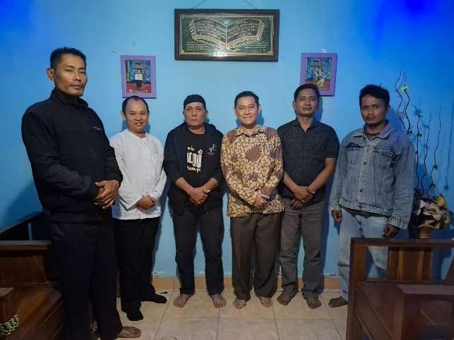
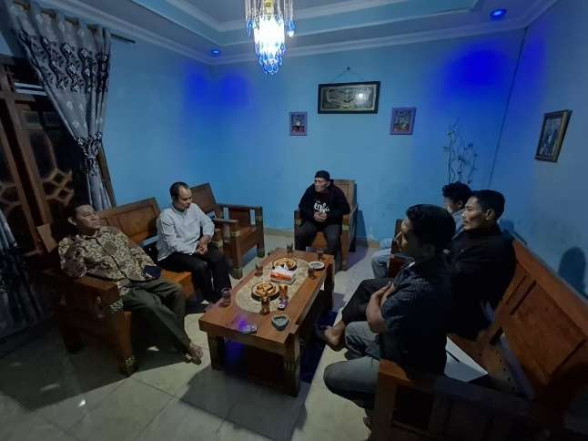
Dari observasi pra-kegiatan ini juga diperoleh data bahwa Kalurahan pacarejo, Kapanewon Semanu, Kabupaten Gunungkidul ini terdiri dari 28 Padukuhan. Dari 28 Padukuhan ini, tim pengabdi dan mitra yang dalam hal ini Karang Taruna menyepaki untuk kegiatan ini akan dikirimkan perwakilan dari setiap padukuhan sebanyak 2 orang, sehingga target peserta 56 orang.
  - Seminar Penguatan Karakter Remaja Melalui Seni Baca Al-Qur’an
Berdasarkan hasil observasi pra-kegiatan di atas, diketahui bahwa banyak remaja di daerah ini yang memiliki minat untuk memperdalam pemahaman agama dan seni baca Al-Qur'an, terkendala dengan kurangnya bimbingan dan pelatihan yang memadai. Oleh karena itu, tim pengabdi kemudian menyelenggarakan seminar dengan tema "Penguatan Karakter Remaja" sebagai langkah awal untuk memenuhi kebutuhan tersebut. Seminar ini dilaksanakan pada tanggal 28 Juli 2024 di Pendopo Kampus UNY Gunungkidul. Acara yang berlangsung pada tanggal 28 Juli 2024 ini dimulai pada pukul 09.00 WIB dan dihadiri 46 peserta.
Seminar diawali dengan pembukaan, dilanjutkan menyanyikan lagu Indonesia Raya, kemudian pembacaan ayat-ayat suci al-Qur’an. Setelah itu, selaku ketua tim pengabdi, yaitu bapak Dr. Syukri Fathudin Achmad Widodo, S.Ag., M.Pd. memberikan sambutan dan melaporkan jalannya kegiatan. Dilanjutkan sambutan dari pihak kalurahan Pacarejo, yang menyampaikan sambutan dan apresiasi kepada semua pihak yang telah mendukung terlaksananya acara ini. Dalam sambutannya, disampaikan harapan bahwa kegiatan ini dapat memberikan bekal bagi generasi muda untuk menjadi pribadi yang lebih kuat dan berakhlak mulia melalui pemahaman dan penghayatan terhadap Al-Qur’an. Setelah perwakilan dari kalurahan, dilanjutkan sambutan dari perwakilan Karang Taruna Kalurahan Pacarejo, yang intinya menyampaikan terimakasih atas diadakannya pengabdian masyarakat bagi remaja, dan disampaiakn juga harapan agar ke depan jalinan kerjasama sama ini akan tetap bisa dilanjutkan.
Prof. Dr. Achmad Dardiri, M.Hum. menjadi pemateri pertama yang memulai sesi utama seminar. Beliau membawakan materi yang menyoroti pentingnya membangun karakter sejak dini melalui pendekatan seni baca Al-Qur’an. Prof. Dardiri menyampaikan bahwa membaca Al-Qur’an bukan hanya sekadar ritual ibadah, tetapi juga proses yang dapat membentuk kedisiplinan, keikhlasan, serta ketekunan. Dalam penyampaiannya yang interaktif, beliau mengajak para remaja untuk memahami bahwa seni baca Al-Qur’an mengandung nilai-nilai yang dapat diaplikasikan dalam kehidupan sehari-hari, seperti kesabaran dan pengendalian diri. Peserta sangat antusias dan beberapa dari mereka terlihat aktif mengajukan pertanyaan seputar teknik membaca Al-Qur’an yang baik dan benar, serta bagaimana mengimplementasikan nilai-nilai tersebut dalam kehidupan mereka.
Setelah rehat sejenak, sesi dilanjutkan dengan paparan dari Prof. Dr. Marzuki, M.Ag., yang membahas peran Al-Qur’an sebagai pedoman utama dalam membentuk karakter generasi muda. Dalam pemaparannya, Prof. Marzuki menekankan pentingnya pemahaman yang mendalam terhadap makna ayat-ayat Al-Qur’an, bukan hanya sekadar melafalkannya. Menurut beliau, ketika remaja memahami nilai-nilai yang terkandung dalam Al-Qur’an, mereka akan memiliki fondasi moral yang kuat untuk menghadapi pengaruh negatif dari lingkungan sekitar. Prof. Marzuki juga memberikan contoh-contoh praktis tentang bagaimana nilai-nilai seperti kesederhanaan, kejujuran, dan keteguhan iman dapat membentuk pribadi yang tangguh. Para peserta terlihat sangat tertarik dengan materi ini, dan sesi diskusi pun berlangsung aktif, dengan banyak peserta yang mengajukan pertanyaan seputar tantangan yang mereka hadapi dalam menerapkan nilai-nilai tersebut dalam pergaulan sehari-hari.
Acara ditutup dengan sesi motivasi dari kedua narasumber, yang mendorong para remaja untuk terus mendekatkan diri pada Al-Qur’an dan menjadikannya sebagai sumber inspirasi dan kekuatan dalam menghadapi berbagai tantangan hidup. Sebagai simbolisasi, acara ditutup dengan pembacaan doa bersama, dengan harapan agar nilai-nilai yang telah dipelajari dalam seminar ini dapat membekas dalam hati para peserta dan membimbing mereka ke arah kehidupan yang lebih baik.
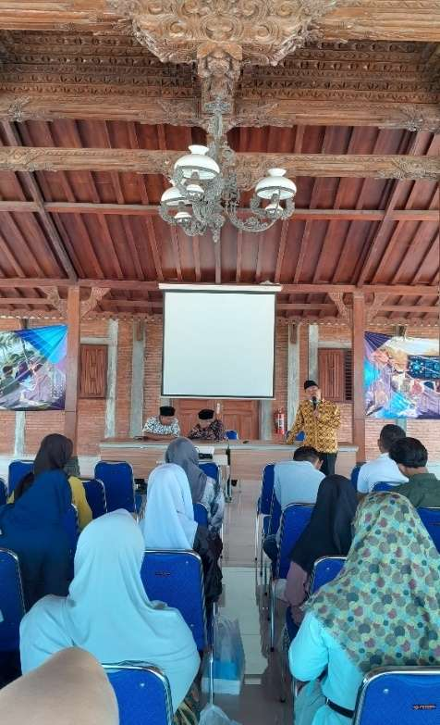
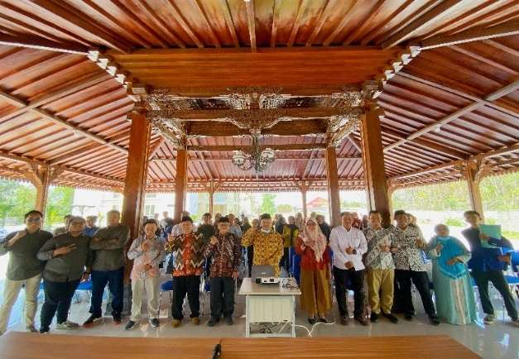
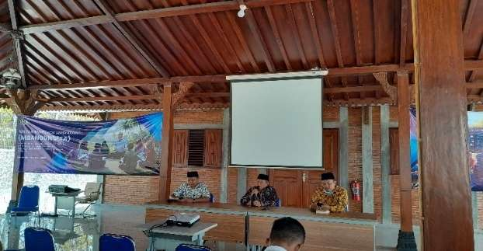
Seminar ini berakhir pada pukul 13.00 WIB dengan suasana penuh semangat. Banyak peserta yang menyatakan apresiasi mereka atas kegiatan ini, menyampaikan bahwa seminar ini memberikan wawasan baru dan motivasi untuk menjadi pribadi yang lebih baik dengan menjadikan Al-Qur’an sebagai pedoman hidup. Panitia juga menutup acara dengan harapan untuk dapat menyelenggarakan kegiatan serupa di masa depan, guna terus membina karakter generasi muda yang kokoh dan berlandaskan nilai-nilai Islam.
  - Pelatihan dan Pendampingan Baca Al-Qur’an
Pelatihan ini bertujuan untuk melatih peserta pelatihan membaca Al-Qur’an dengan baik dan benar sesuai tajwid. Selain itu pelatihan ini juga bertujuan mengajarkan kepada peserta meningkatkan kualitas suara, irama dan intonasi dalam membaca Al-Qur'an. Durasi pelaksanaan pelatihan ini adalah 1 minggu dengan pertemuan 2 kali. Setiap sesi pelatihan dilaksanakan selama kurang lebih 1,5 jam. Pelatihan bertempat di masjid Nuru Iman Pacarejo, Kap. Semanu, Kab. Gunungkidul:
- Sesi pertama dilaksanakan pada tanggal 2 September 2024 diikuti oleh 25 peserta. Kegiatan dimulai pada pukul 19.30 dan berakhir pukul 21.00 WIB
- Sesi kedua dilaksanakan pada tanggal 4 Seotember 2024 diikuti oleh 24 peserta. Kegiatan dimulai pada pukul 19.00 dan berakhir pukul 20.30 WIB
Adapun untuk urutan kegiatan baik untuk pelatihan sesi pertama dan sesi kedua adalah sebagai berikut:
- Pembukaan
- Sambutan Kiai Rustanto, Ketua takmir masjid Nur Iman
- Sambutan dari perwakilan dosen pengabdi
- Penyampaian materi tajwid oleh pemateri
- Praktik baca Al-Qur’an oleh peserta
- Penyampian motivasi oleh pemateri
- penutup
Dalam pelaksanaannya, pelatihan ini meliputi teori dan praktik menggunakan metode talaqqi, mentoring, menirukan rekaman audio, dan pemberian motivasi.

    - Tajwid
Tajwid adalah ilmu yang mengajarkan bagaimana membaca Al-Qur’an dengan benar, sesuai dengan aturan pengucapan huruf yang sempurna. Kata "tajwid" berasal dari bahasa Arab, dari kata jawwada yang berarti memperbagus atau menyempurnakan, sehingga dalam konteks membaca Al-Qur’an, tajwid bertujuan untuk menjadikan setiap bacaan terdengar indah, jelas, dan benar. Membaca Al-Qur’an dengan tajwid berarti memastikan setiap huruf diucapkan dari tempat keluarnya atau makhrajnya dengan tepat, serta memberikan hak-hak khusus setiap huruf, termasuk sifat-sifatnya yang unik.
Dalam praktiknya, tajwid tidak hanya sekadar memperhatikan aspek bacaan yang terdengar baik, tetapi juga mengedepankan ketepatan dalam panjang pendeknya suara (mad), tebal-tipisnya suara (tarqiq dan tafkhim), dan aturan-aturan khusus lainnya yang membuat setiap bacaan menjadi akurat dan memiliki makna yang tepat. Tanpa tajwid, kesalahan dalam pengucapan dapat mengubah arti suatu ayat, karena bahasa Arab memiliki nuansa yang sangat bergantung pada ketepatan pengucapan huruf dan intonasi.
Salah satu aspek penting dalam tajwid adalah makharijul huruf, atau tempat keluarnya huruf. Setiap huruf dalam bahasa Arab memiliki titik keluarnya masing-masing, baik dari tenggorokan, lidah, gigi, maupun bibir. Memahami makhraj ini menjadi fondasi utama dalam membaca Al-Qur’an dengan baik, karena setiap perubahan dalam pengucapan dapat memengaruhi makna.
Selain makhraj, ilmu tajwid juga mengatur sifat-sifat huruf yang menjadikan setiap bacaan Al-Qur’an memiliki nuansa tersendiri. Contohnya adalah sifat qalqalah, yaitu pantulan suara yang terdapat pada huruf-huruf tertentu seperti qaf, tha, ba, jim, dan dal saat dalam keadaan sukun (mati). Pantulan suara ini membuat bacaan terdengar lebih hidup dan menekankan huruf-huruf yang bersifat qalqalah, dan masih banyak lagi hukum-hukum bacaan lainnya. Meskipun tetap juga harus pahami bahwa ilmu tajwid, lebih dari sekadar aturan teknis, melainkan bentuk penghormatan terhadap Al-Qur’an. Dengan mematuhi kaidah tajwid, seorang Muslim menunjukkan kecintaan dan penghormatannya terhadap firman Allah. Membaca Al-Qur’an dengan tajwid adalah bentuk ibadah dan sarana untuk mendapatkan ketenangan batin, karena melalui bacaan yang benar dan penghayatan yang mendalam, seorang Muslim dapat lebih dekat dengan Allah.

    - Talaqqi
Istilah talaqqi secara bahasa ialah kata yang berasal dari bahasa Arab yaitu لقى يلق yang memiliki arti mempertemukan . Talaqqi adalah metode pengajaran satu-satu dengan bimbingan langsung agar dapat mendengarkan dan mengulang bacaan dengan benar [8]. Talaqqi ini menekankan kefasihan ketepatan cara membaca lafal Al-Quran. Pengajar sangat berhati-hati dalam menyimak bacaan muridnya. Talaqqi juga mensyaratkan gerak mulut murid harus mengikuti gerak mulut yang dicontohkan guru. Karenanya talaqqi juga disebut dengan talaqqi syafahi atau musyafahah yang secara bahasa dapat diartikan atau saling mengikuti gerakan bibir [9].
Pemateri membacakan ayat Al-Qur’an dengan nada nahawand kemudian diikuti atau ditirukan oleh peserta. Pada sesi pertama Ayat yang dibaca adalah surat Al-Baqarah ayat 1-7. Pemateri membacakan per ayat, para peserta mendengarkan dengan seksama kemudian menirukannya. Apabila peserta salah dalam membaca pemateri membenarkan bacaan peserta yang salah atau tidak tepat; baik dari sisi nada maupun makhraj, mad, hukum nun mati dan tanwin, dan lain lain. Seacara bergantian peserta diminta membaca utuh dari ayat pertama sampai ayat ketujuh, pemateri menyimak sekaligus menegur jika ada kesalahan, kemudian mengkoreksi bacaan setiap peserta dengan cara membetulkan kesalahan tersebut. Pada sesi kedua ayat yang dibaca adalah surat Ad-duha dan Al-Insyirah.

    - Mentoring
Kata mentoring berasal dari kata mentor yang berarti penasihat, pembimbing yang memberikan bimbingan dan nasehat . Mentoring berasal dari kata mentor yang mempunyai arti petunjuk jalan, tutor sebaya, teman pembimbing. Mentoring adalah suatu proses peralihan informan dari pengetahuan, sosial, modal dan dukungan psikologis yang dapat diterjemahkan oleh orang yang dimentori [10].

Pelatihan ini tidak hanya diisi oleh pemateri, akan tetapi ada mentor yang membersamai para peserta pelatihan. Para mentor terdiri dari 4 ustazah; Dwi Wahyuni, Ngatmini, Mutiah, Rofi' Khoiriyati, Ika Wulandari yang notabene sehari-hari mendampingi kegiatan belajar baca Al-Quran di masjid desa Pacarejo, Kaanewon Semanu, Kabupaten Gunungkidul. Para mentor bertugas mendampingi peserta baik ketika kegaitan pelatihan berlangsung, maupun di luar waktu pelatihan. Tugas para mentor sama dengan pemateri, yaitu mendengarkan bacaan peserta dan membetulkan jika ada kesalahan. Para mentor juga bertugas mengkondisikan kehadiran peserta. Selama proses pendampingan para mentor menjalin komunikasi dengan pemateri dan dosen pengabdi, melaporkan perkembangan bacaan Al-Qur’an para peserta.

    - Rekaman audio
Rekaman audio merupakan salah satu sarana yang biasa digunakan dalam menghafal al-Qur’an, dan tergolong efektif untuk memulai atau menjaga hafalan [11]. Metode ini kemudian juga diadopsi dalam kegiatan ini, yaitu penggunaan rekaman audio untuk melatih dan membiasakan bacaan Al-Qur’an yang baik dan bagus sesuai tajwid, peserta pelatihan dapat mendengarkan rekaman suara bacaan, baik suara bacaan pelatih, rujukan, maupun suara mereka sendiri pada berbagai tahap pelatihan untuk melihat perkembangan keterampilan mereka dari waktu ke waktu. Rekaman ini bisa juga digunakan sebagai referensi untuk meningkatkan kemampuan peserta dari satu sesi ke sesi berikutnya. Untuk memudahkan peserta dalam mengingat materi pelatihan, digunakan rekaman audio yang berfungsi untuk sebagai acuan bagi beserta ketika membaca Al-Qur’an di luar waktu pelatihan. Rekaman audio yang digunakan adalah konten bacaan Al-Qur’an yang sudah dipilih menyesuaikan materi dan lagu yang ditentukan. Konten bacaan Al-Qur’an tersebut diambil dari Youtube dengan alamat sebagai berikut: https://www.youtube.com/watch?v=YfoRnygJqHc. Selain menggunakan media audio dan audio-visual, peserta pelatihan juga diarahkan untuk menyimak beberapa media sosial yang ada yang berisi tentang materi yang dipelajari, yaitu seni baca al-Qur’an. Peran media sosial ini juga berpengaruh banyak pada kemampuan peserta [12]. Para peserta setelah melakukan pelatihan diminta untuk memposting hasil belajarnya di akun media sosial masing-masing sebagai salah satu bentuk dakwah mereka, utamanya di media sosial.

    - Pemberian motivasi
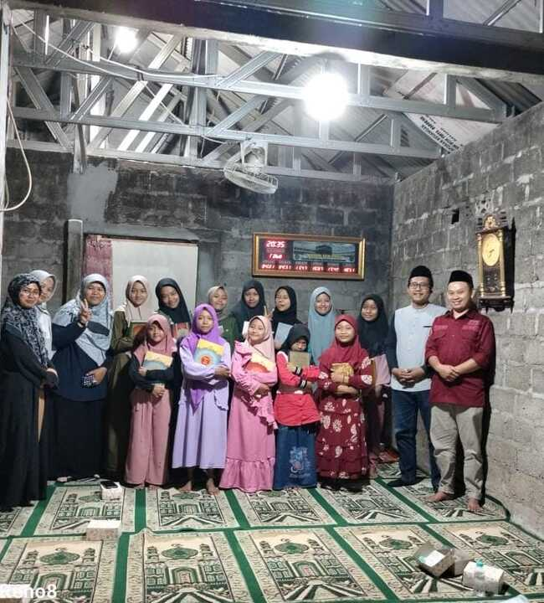
Kegiatan memberikan motivasi tambahan dan inspirasi kepada peserta pelatihan bertujuan untuk memberikan dorongan spiritual kepada para peserta dengan menunjukkan betapa pentingnya membaca dan mempelajari Al-Qur'an secara mendalam. Selain itu dalam sesi ini peserta dapat mendengar langsung dari qari atau pembimbing yang telah berpengalaman dapat menginspirasi peserta untuk meningkatkan kemampuan mereka.
Sesi ini tim pengabdi mengundah Latifah, S.Pd., seorang qari yang sekaligus alumni UNY. Latifah adalah alumni berprestasi. Pada masa aktif sebagai mahasiswa ia mengikuti berbagai musabaqah tilawatil Qur’an (MTQ) dalam bidang tilawah. Salah satu MTQ yang ia ikuti adalah MTQ Mahasiswa Nasional di Aceh pada tahun 2019. Pemateri memberikan tambahan materi dan ceramah motivasi terakit seni baca Al-Qur’an. Tujuan adanya penyampaian motivasi ini adalah supaya para peserta terinspirasi oleh prestasi pemateri dan semakin bersemangat dalam belajar dan meningkatkan kualitas bacaan Al-Qur’an.

- KESIMPULAN

Program Penguatan Karakter Remaja Desa Pacarejo melalui Pelatihan Seni Baca Al-Qur'an telah berhasil dilaksanakan dengan berbagai kegiatan yang dirancang secara komprehensif. Kegiatan ini tidak hanya bertujuan untuk meningkatkan kemampuan baca Al-Qur'an remaja, tetapi juga untuk membangun karakter positif dalam diri mereka yang berlandaskan nilai-nilai moral dan spiritual. Dalam proses pelaksanaannya, program ini menghadapi berbagai tantangan, namun kerja sama yang baik antara tim pengabdi, masyarakat, dan peserta berhasil mengatasi hambatan tersebut dan membawa hasil yang memuaskan.
Secara umum, program ini menunjukkan bahwa pendidikan karakter berbasis nilai-nilai Al-Qur'an dapat menjadi pendekatan yang efektif dalam membangun generasi muda yang berintegritas, berakhlak mulia, serta memiliki rasa tanggung jawab sosial yang tinggi. Dengan keterampilan baca Al-Qur'an yang lebih baik, para remaja di Desa Pacarejo tidak hanya memiliki pemahaman yang lebih mendalam tentang ajaran agama, tetapi juga memiliki landasan moral yang kuat untuk menghadapi berbagai tantangan kehidupan modern.
Harapan besar tertanam agar kegiatan seperti ini dapat terus dikembangkan dan berkelanjutan. Dukungan yang konsisten dari berbagai pihak sangat diperlukan untuk menjaga kesinambungan program dan memperluas manfaatnya ke lebih banyak remaja di daerah lain. Dengan melibatkan lebih banyak pemangku kepentingan serta menyesuaikan metode pengajaran dengan kebutuhan zaman, penguatan karakter melalui seni baca Al-Qur'an memiliki potensi besar untuk menciptakan generasi yang tidak hanya cerdas secara intelektual, tetapi juga tangguh secara moral dan spiritual.
Apa yang telah dicapai dalam program ini diharapkan dapat menjadi fondasi yang kuat bagi generasi muda di Desa Pacarejo dan sekitarnya untuk terus berproses menjadi pribadi yang lebih baik. Semoga program ini menginspirasi banyak pihak untuk berkolaborasi dalam kegiatan serupa demi terciptanya masyarakat yang lebih baik, adil, dan beradab

DAFTAR PUSTAKA
[1] N. Illahi, ‘Implementasi Nilai Nilai Al-Qur’an Dalam Pendidikan Karakter Usia Remaja’, J. Asy-Syukriyyah, vol. 20, no. 2, pp. 107–123, Oct. 2019, doi: 10.36769/asy.v20i2.84.
[2] R. Andika, ‘Pendidikan Karakter dalam Al-Qur’an pada Kalangan Remaja di Era Digital’, vol. 1, 2018.
[3] A. Ali, ‘Pendidikan Akhlak dan Karakter sebagai Landasan Teori Pendidikan Karakter Bangsa Indonesia’, Hawari J. Pendidik. Agama Dan Keagamaan Islam, vol. 2, no. 1, Jul. 2021, doi: 10.35706/hw.v2i1.5310.
[4] F. H. Maula, ‘Model Pendidikan Karakter Qur’ani di Raudhatul Athfal Labschool IIQ Jakarta’, Andragogi J. Pendidik. Islam Dan Manaj. Pendidik. Islam, vol. 2, no. 1, pp. 174–189, Mar. 2020, doi: 10.36671/andragogi.v2i1.81.
[5] R. N. Anwar, ‘Pendidikan Alquran (TPQ) Sebagai Upaya Membentuk Karakter Pada Anak’, J. Pendidik. Dan Konseling JPDK, vol. 3, no. 1, pp. 44–50, Feb. 2021, doi: 10.31004/jpdk.v2i2.1342.
[6] J. Jumriani, M. R. N. Handy, B. Subiyakto, S. Syaharuddin, and N. Izmi, ‘Program Baca Tulis Al-Qur’an; Sebuah Habituasi Pendidikan Karakter Pada Anak Di Kecamatan Anjir Muara, Barito Kuala’, PAKIS Publ. Berk. Pendidik. Ilmu Sos., vol. 1, no. 2, Sep. 2021, doi: 10.20527/pakis.v1i2.4004.
[7] H. Nurisman, N. Suyana, A. Fahrudin, and S. Widiyarto, ‘Penguatan Literasi Baca Qur’an: Penanaman Karakter pada Anak-anak Pedagang Pasar’, Community Dev. J. J. Pengabdi. Masy., vol. 3, no. 1, pp. 214–219, Jul. 2022, doi: 10.31004/cdj.v3i1.3689.
[8] L. Qomariyah and R. Khotamir Rusli, ‘Implementasi Metode Talaqqi Melalui Kegiatan KKN AKB Di PAUD QU AR-RAHMAN PANDANSARI’, Educivilia J. Pengabdi. Pada Masy., vol. 3, no. 2, pp. 133–138, Jul. 2022, doi: 10.30997/ejpm.v3i2.6216.
[9] Z. A. Achmad and A. Rukajat, ‘Pengaruh Metode Talaqqi Terhadap Peningkatan Kemampuan Menghafal Al-Qur’an Peserta Didik Kelas Al-Qur’an TPQ Darussalam’, J. Islam. Stud., vol. 5, no. 1, 2022.
[10] F. Suryani, ‘Metode Mentoring untuk Meningkatkan Kompetensi Guru dalam Pemantauan Karakter Siswa Berbasis Afeksi Selama PJJ’, Ideguru J. Karya Ilm. Guru, vol. 6, no. 3, Sep. 2021, doi: 10.51169/ideguru.v6i3.275.
[11] J. S. I. Km, K. Badak, K. Bogor, and J. Barat, ‘Penggunaan Media Audio Berbasis Mp3 dalam Meningkatkan Kemampuan Menghafal Al-Qur’an dan Hadis Pada Siswa Pondok Pesantren Tegal Luhur Bogor’, vol. 4, no. 1, 2024.
[12] Muh. S. Romadhon, A. Rahmah, and Y. Wirani, ‘Blended Learning System Using Social Media for College Student: A Case of Tahsin Education’, Procedia Comput. Sci., vol. 161, pp. 160–167, 2019, doi: 10.1016/j.procs.2019.11.111.

